/*

2- Crie um banco de dados para registrar dados de Produtos e Marcas.

Um produto deve ter, id, nome, preço de custo, preço de venda, data de validade e marca. Uma marca deve ter, id, nome, site oficial e telefone.​

Aplique as restrições que julgar mais corretas para o contexto dessa tabela.​

Insira pelo menos 8 Produtos e 3 Marcas.​

*/

CÓDIGO DESENVOLVIDO EM SQL SERVER 2019:

CREATE DATABASE BD_Loja_Diversos

go

USE BD_Loja_Diversos

CREATE TABLE Marca(

id_Marca INT PRIMARY KEY IDENTITY(1,1),

nome_Marca VARCHAR(50),

site_oficial VARCHAR(100),

telefone VARCHAR(20)

)

CREATE TABLE Produtos(

id_Prod INT PRIMARY KEY IDENTITY(1,1),

nome_Prod VARCHAR(50),

preco_custo MONEY,

preco_venda MONEY,

data_validade DATE,

marca INT NOT NULL,

FOREIGN KEY (marca) REFERENCES Marca(id_Marca),

CHECK (preco_custo < preco_venda),

CHECK (data_validade > getdate())

)

SELECT * FROM Marca

SELECT * FROM Produtos

INSERT INTO Marca

VALUES ('Pulman', 'www.pulman.com.br', '(16) 98765-6543'),

('Basilar', 'www.basilar.com.br', '(11) 15765-7000'),

('Balduco', 'www.baduco.com.br', '(19) 32765-9021'),

('Heineken', 'www.heineken.com.br', '(35) 32765-6003')

INSERT INTO Produtos

VALUES('Macarrão Penne', 3.20, 5.80, '2023-2-15', 2),

('Macarrão Penne', 3.20, 5.80, '2023-2-15', 2),

('Pão de forma', 3.90, 6.50, '2022-12-22', 1),

('Pão de forma Light', 4.90, 7.50, '2023-12-22', 1),

('Massa pra Lazanha', 5.30, 6.99, '2023-12-22', 1),

('Macarrão Espagetti', 1.90, 4.50, '2023-04-22', 2),

('Bisnaga', 5.90, 8.10, '2023-12-22', 1),

('Bolacha Wafer', 1.90, 3.89, '2023-03-21', 3),

('Panetone Chocolate', 10.90, 26.00, '2023-05-12', 3),

('Cerveja Lata 350ml', 2.30, 4.99, '2023-7-09', 4),

('Cerveja Garrafa 600ml', 4.90, 9.50, '2023-03-09', 4)

-- TESTE DE INSERÇÃO DE DADOS COM DATA DA VALIDADE INFERIOR A DATA ATUAL

INSERT INTO Produtos

VALUES('Macarrão Penne', 3.20, 5.80, '2022-2-15', 1)

-- TESTE DE INSERÇÃO DE DADOS COM VALOR DE CUSTO MAIOR QUEO DE VENDA

INSERT INTO Produtos

VALUES('Macarrão Penne', 9.20, 5.80, '2022-2-15', 1)

**SELECT DA TABELA PRODUTOS:**   
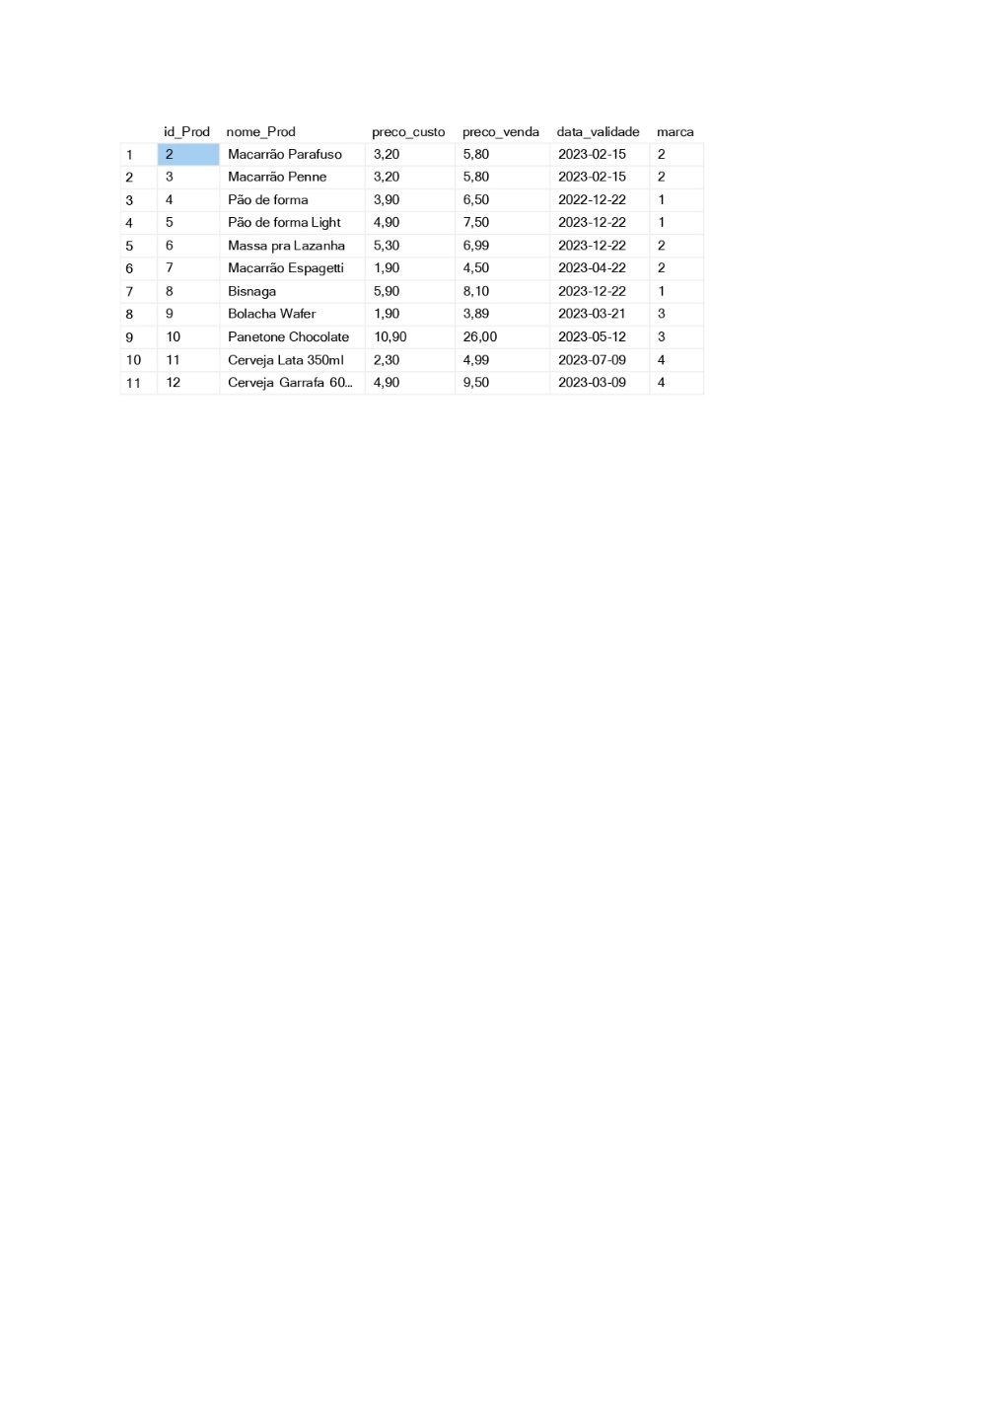

**SELECT DA TABELA MARCA:**

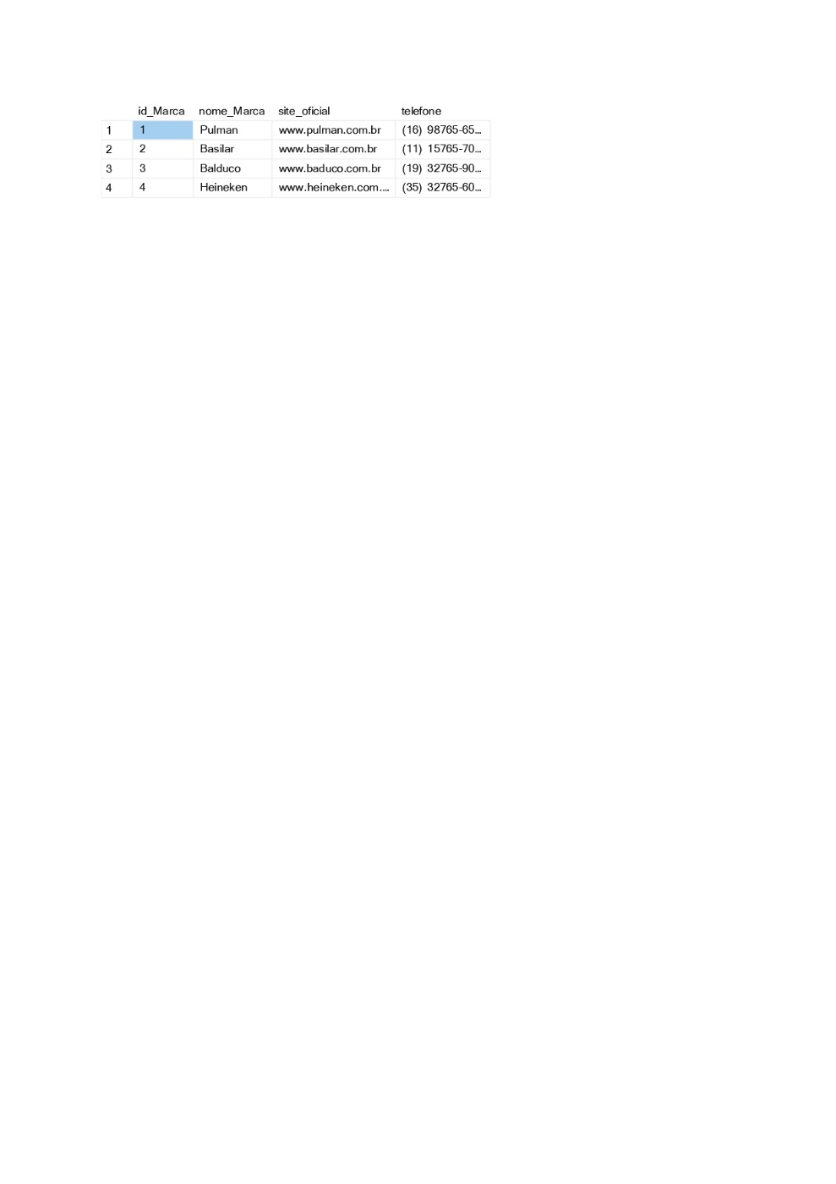

**TESTE DE INSERÇÃO DA DATA DE VALIDADE:**

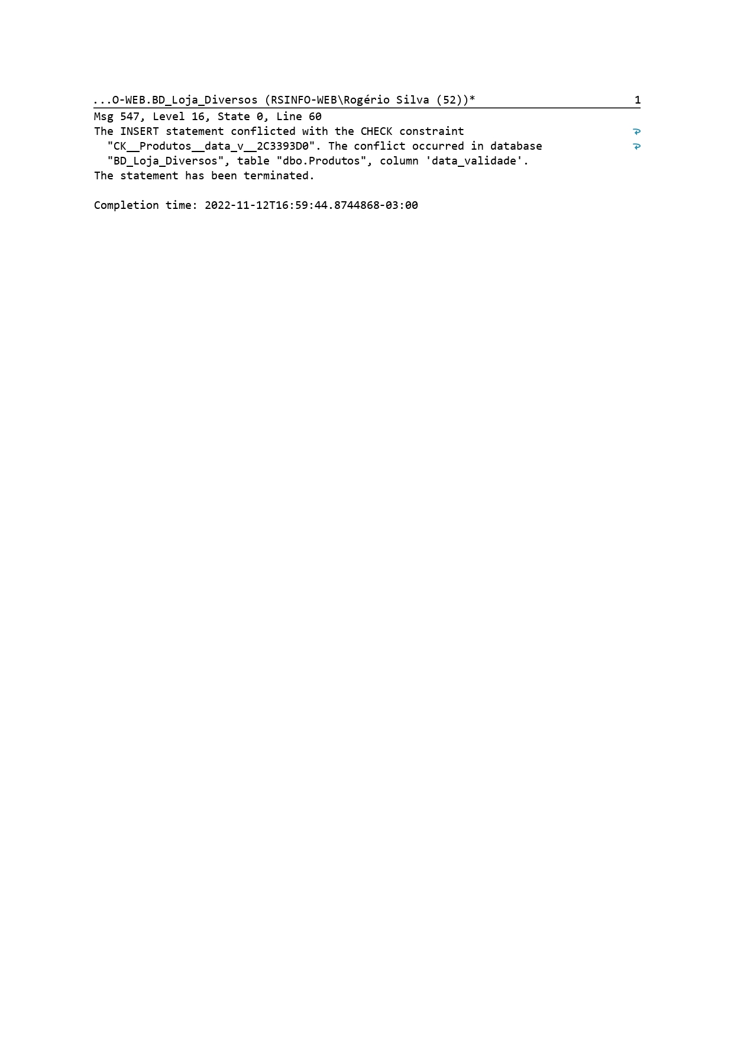

**TESTE DE INSERÇÃO DE VALOR DE CUSTO MAIOR QUE VALOR DE VENDA:**

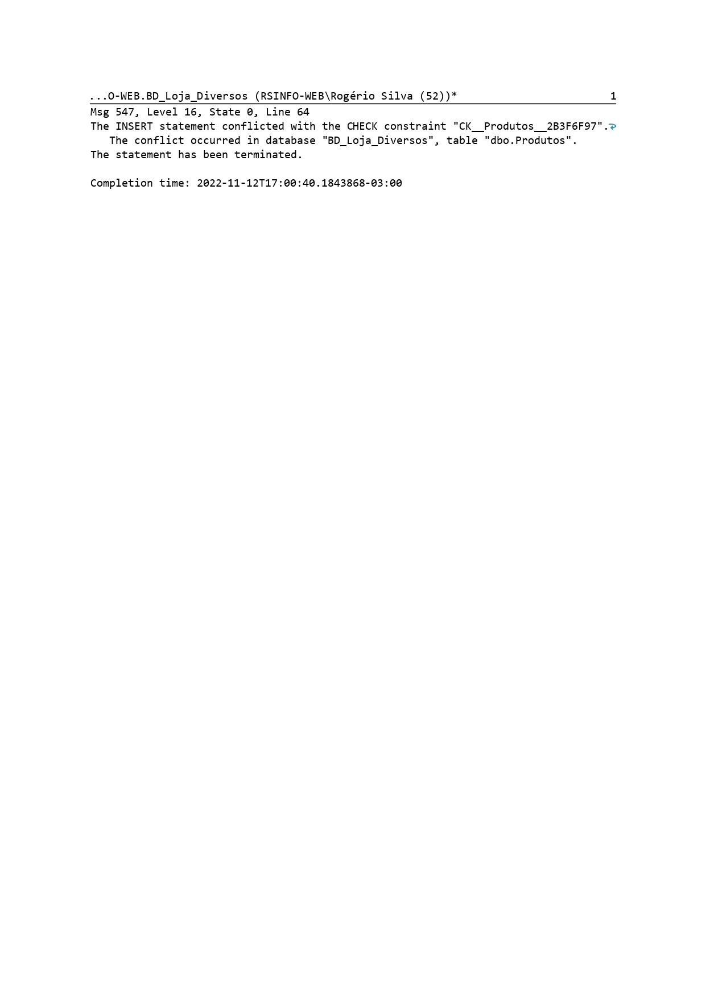

**DIAGRAMA DE RELACIONAMENTO:** 